Číslo projektu | OP VK 1.5 25549863
Název projektu | Moderní škola
Název školy | Soukromá střední škola podnikání a managementu, o.p.s.
Předmět | Německý jazyk
Téma | Deutschland
Ročník | 3.
Jméno autora | Bc. Lenka Přichystalová
Anotace | Žák dokáže poskytnout základní informace u Německu
Datum tvorby | 14.5. 2013


BUNDESREPUBLIK DEUTSCHLAND
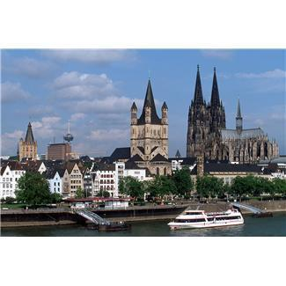
Flagge Wappen
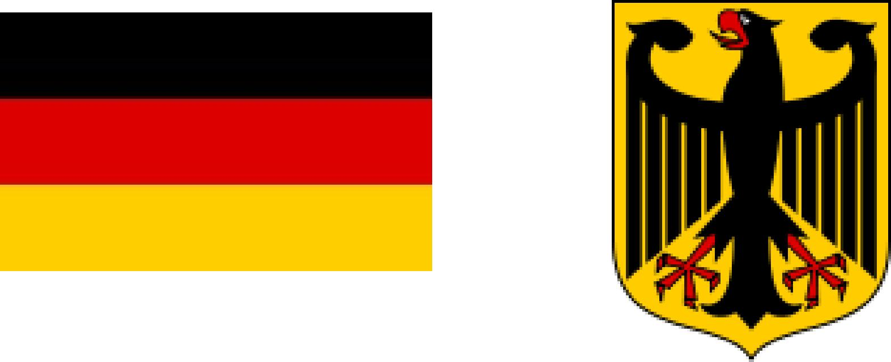
GRUNDINFORMATIONEN
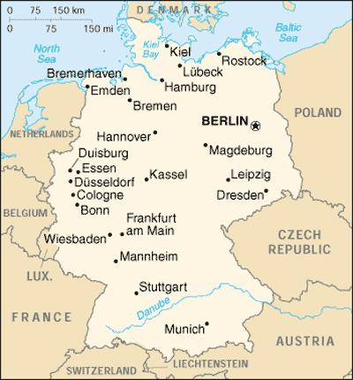

 FLÄCHE: | 357 121 km²

- EINWOHNERZAHL: 81 993 000

- WÄHRUNG: Euro

- NATIONALHYMNE: Lied der Deutschen

- NACHBARN: Dänemark, Tschechien,Österreich, Schweiz, Frankreich, Luxemburg, Belgien, Niederlande, Polen.

Bundesland - Hauptstadt

1) Baden-Württemberg: Stuttgart
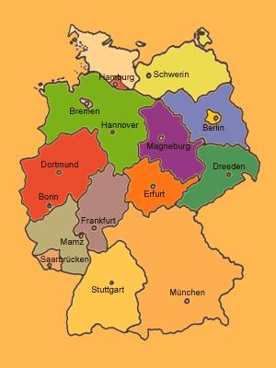
2) Bayern: München

3) Berlin: Berlin

4) Brandenburg: Postdam

5) Bremen: Bremen

6) Hamburg: Hamburg

7) Hessen: Wiesbaden

- Mecklenburg-Vorpommern: Schwerin

- Niedersachsen: Hannover

Bundesland - Hauptstadt

10) Nordheim – Westfalen: Düsseldorf

11) Rheinland – Pfalz: Mainz

12) Saarland: Saarbrücken

13) Sachsen: Dresden

14) Sachsen-Anhalt: Magdeburg

15) Thüringen: Erfurt

16) Schleswig- Holstein: Kiel

Politik

Staatsform: parlamentarische Bundesrepublik Regierungssystem: parlamentarische Demokratie Staatsoberhaupt: Bundespräsident Regierungschef: Bundeskanzler
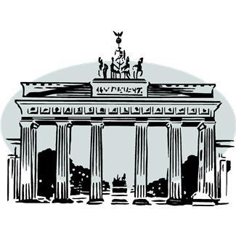
POLITIK

Bundespräsident Bundeskanzlerin

Joachim Gauck Angela Merkel
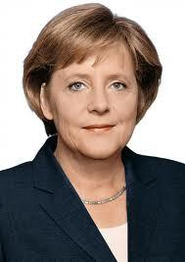
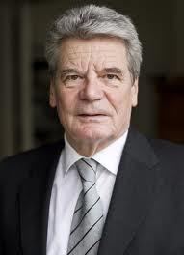
FLÜSSE
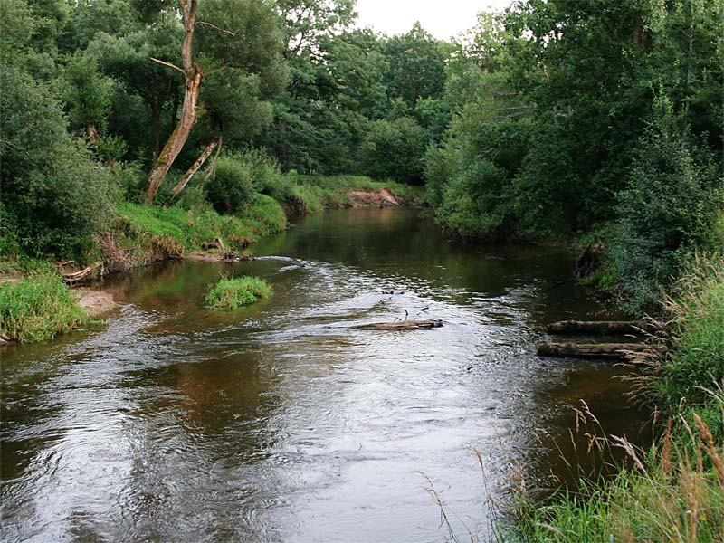

- Donau

- Rhein

- Elbe

- Weser

- Ems

- Oder

- Main

- Neckar

SEEN

- BODENSEE

- MÜRITZ

(mecklenburgische

Seeplatte)
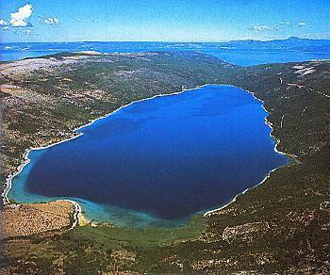
Bevölkerung

92 %: deutsche Staatsbürgerschaft

Migration: Größte Gruppe: türkische Staatsangehörige Aus der EU
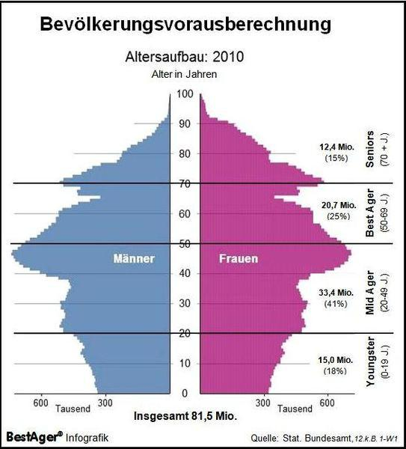
Italiener, Polen, Griechen

GEBIRGE

 ALPEN

(die höchste Berg Zugspitze mit 2962 m.)

- BAYERISCHER WALD

- SCHWARZWALD

- ERZGEBIRGE
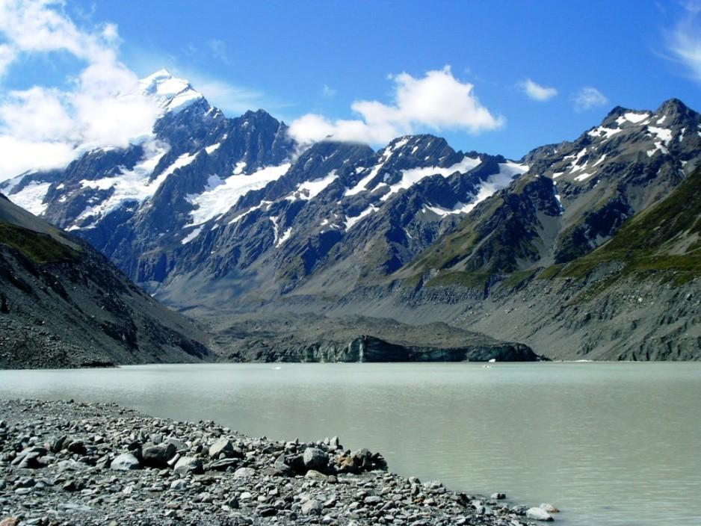
Firmen

Volkswagen (Wolfburg)

E.ON (Düsseldorf)

Siemens (Berlin, München)
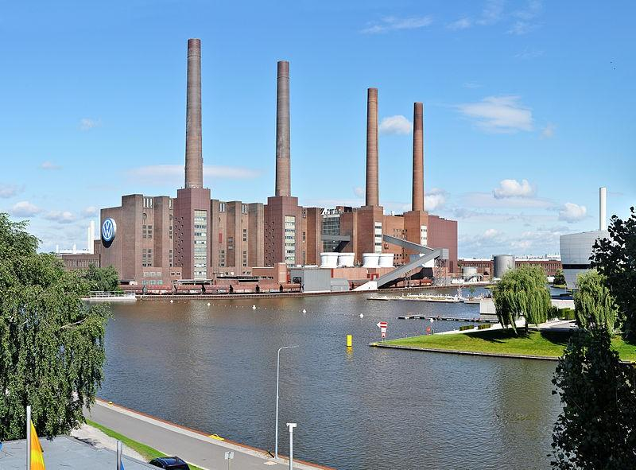
BMV (München)

Allianz (München)

Sehenswürdigkeiten

Brandenburger Tor Schloss Neuschwanstein
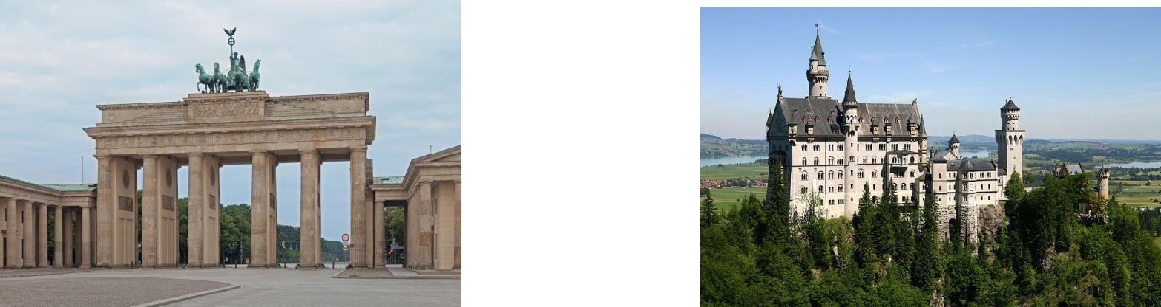
PERSÖNLICHKEITEN

Erik Maria Remarque Albert Einstein
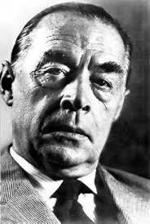
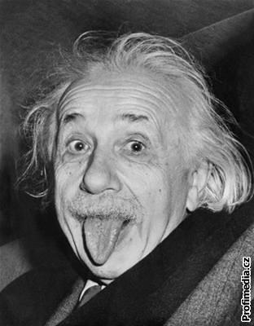

Ludwig van Beethoven Karl May
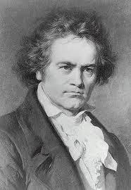
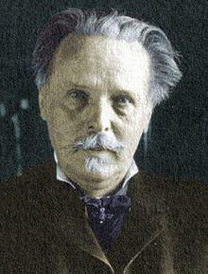
Verbinden Sie

L. Feuchtwanger: Faust

E. M. Remarque: Der Weg zurück

F. Schiller: Relativitätstheorie

J. W. Goethe: Die Jüdin von Toledo

A. Einstein: Die Räuber

L. v. Beethoven: Winnetou

K. May: Für Elise

FRAGEN

- Wer ist deutscher Bundeskanzler / - president?

- Aus wie vielen Bundesländerm besteht Deutschland?

- Welche deutsche Flüsse kennen Sie?

- Beschreiben Sie die deutsche Flagge!

- Welche Nachbarn hat Deutschland?

- Welche Werke von deutschen Autoren kennen Sie?

